МИНИСТЕРСТВО НАУКИ И ВЫСШЕГО ОБРАЗОВАНИЯ  
РОССИЙСКОЙ ФЕДЕРАЦИИ

федеральное государственное автономное   
образовательное учреждение высшего образования  
«Самарский национальный исследовательский университет   
имени академика С.П. Королева»

(Самарский университет)

Институт информатики, математики и электроники

Факультет информатики  
Кафедра суперкомпьютеров и общей информатики

**Отчет по лабораторной работе №1**

Дисциплина: «Методология разработки DevOps»

Тема: **«Minikube»**

Выполнил: Мелешенко И.С.

Группа: 6233-010402D

Самара 2022

**ЗАДАНИЕ**

1) Install and run local Kubernetes cluster with minikube

2) Use steps from Kubernetes install Tools https://kubernetes.io/docs/tasks/tools/

3) Make report with screens of:

3.1) minicube version command output

3.2) opened Dashboard in your web-browser

3.3) web-abblication in your web-browser (http://localhost:7080/ in tutorial)

ЛАБОРАТОРНАЯ РАБОТА

**Задание 1. Установить и запустить локальный кластер Kubernetes с помощью minikube.**

***1.1 Скачивание локального кластера Kubernetes с помощью minikube***

Скачиваем и устанавливаем кластер Kubernetes с помощью minikube с официального сайта по ссылке: <https://kubernetes.io/docs/tasks/tools/>

Выбираем minikube, как показано на рисунке.

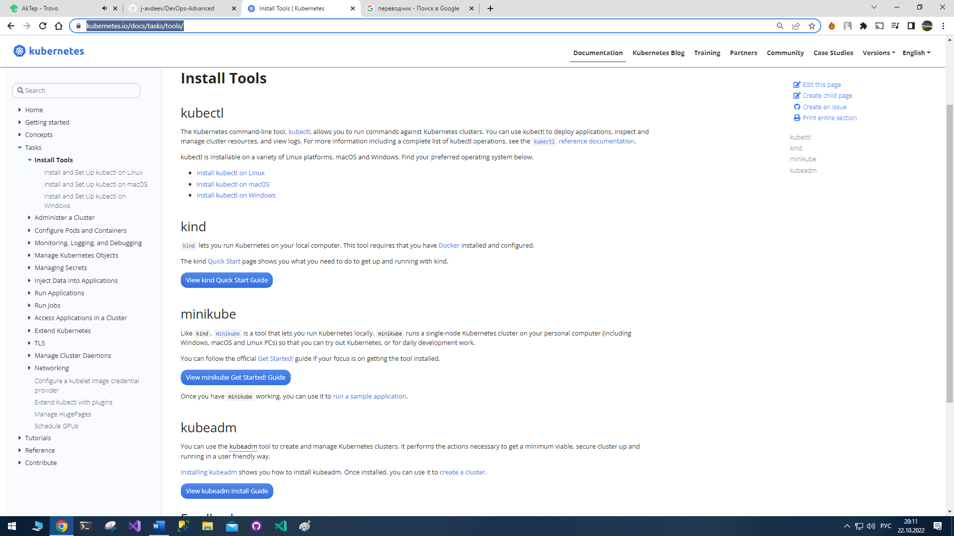  
Рисунок 1 – Скачивание кластера Kubernetes

Переходим на туториал по установке кластера. Для скачивания, выбираем параметры своего ПК, на который будет устанавливаться кластер. Для своего ПК, я выбрал следующие параметры, как показано на рисунке ниже.

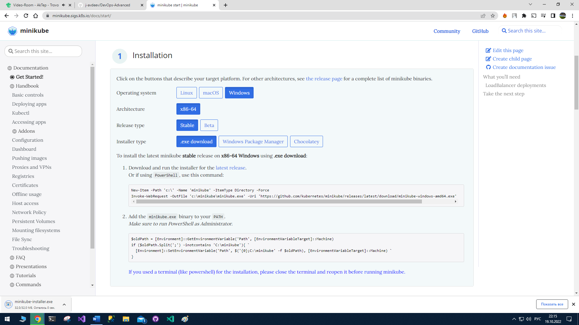  
Рисунок 2 – Настройка пакета установки

***1.2 Установка локального кластера Kubernetes с помощью minikube***

После скачивания устанавливаем кластер Kubernetes с помощью minikube.

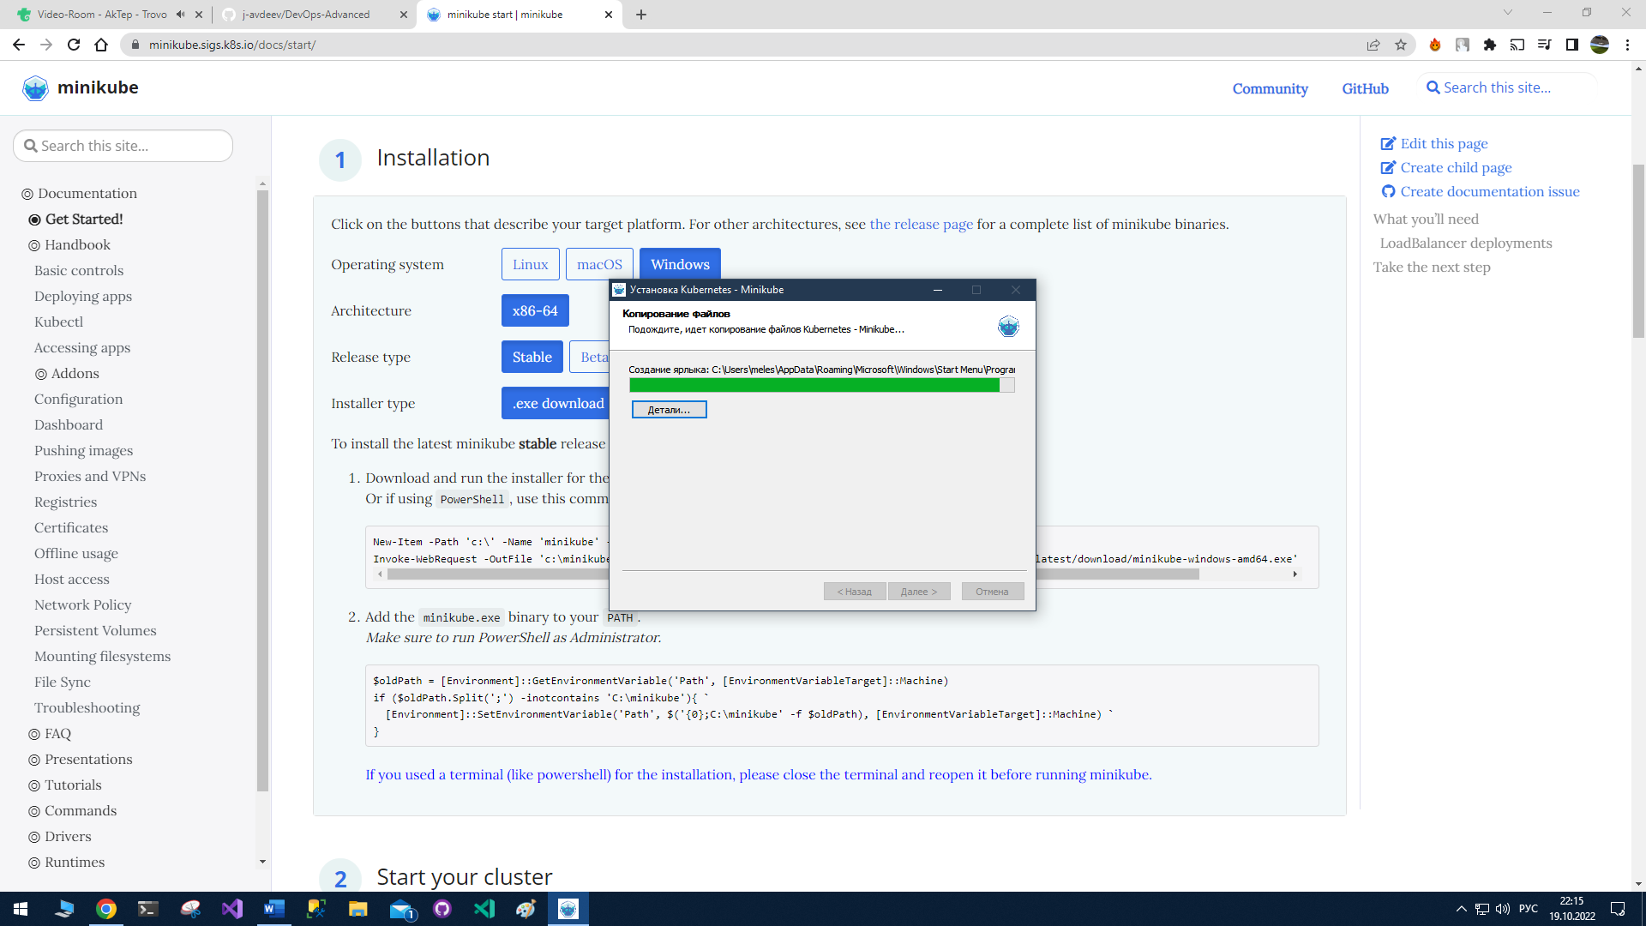

Рисунок 3 – Установка кластера Kubernetes с помощью minikube

После завершения установки кластера, проверим пути переменной PATH.

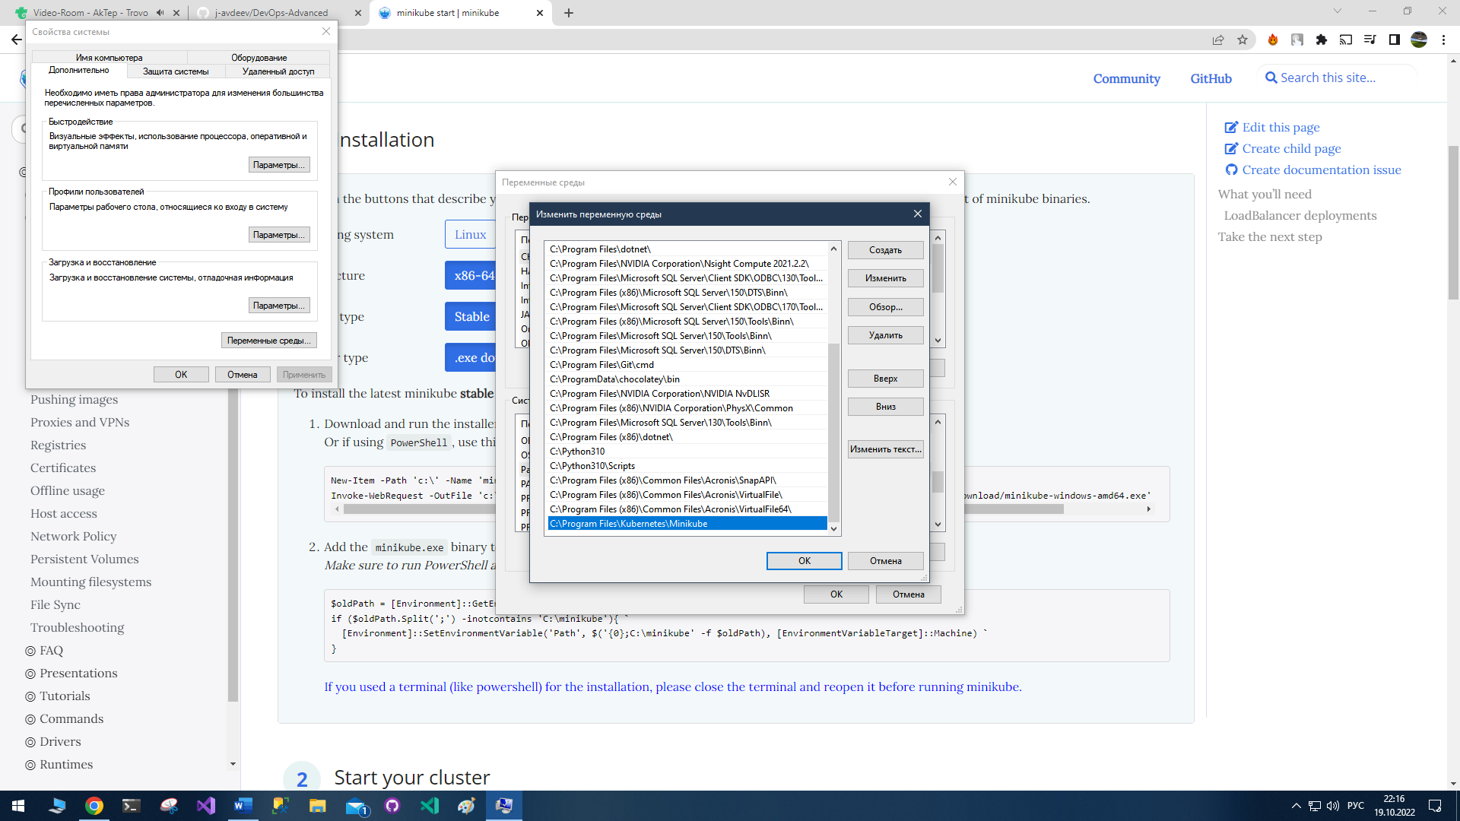  
Рисунок 4 – Проверка переменной PATH

***1.3 Запуск локального кластера Kubernetes с помощью minikube***

После завершения процесса установки, перейдем в командную строку и продолжим работу там.

Для запуска локального кластера воспользуемся командой

~$ minikube start

Результат выполнения показан на рисунке ниже:

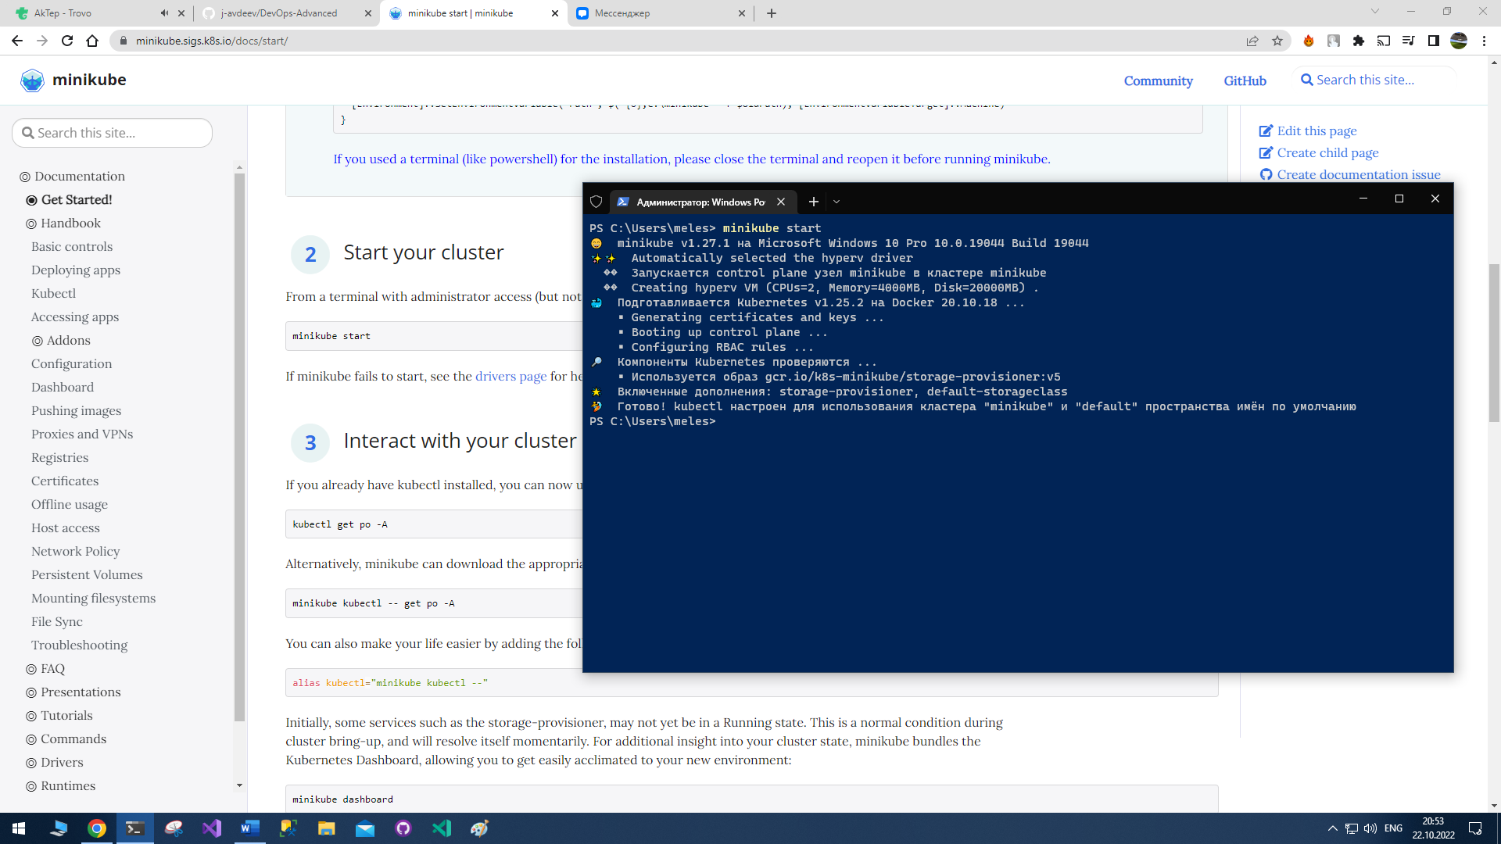  
Рисунок 5 – Запуск локального кластера Kubernetes с помощью minikube

**Задание 2. Просмотр версии установленного кластера**

Для просмотра версии установленного кластера на ПК, воспользуемся следующей командой:

~$ minikube version

Результат выполнения данной команды показан на рисунке:

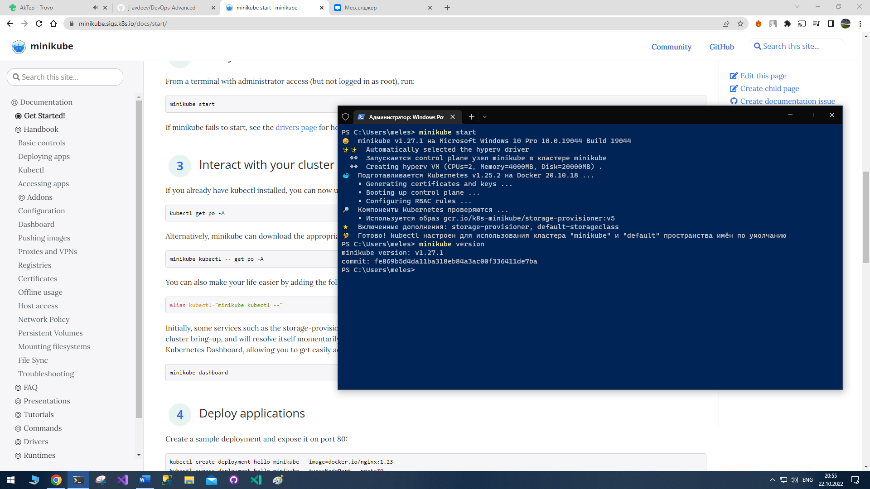  
Рисунок 6 – Просмотр версии кластера

**Задание 3. Запуск dashboard**

Для запуска панель управления воспользуемся командой:

~$ minikube dashboard

Результат выполнения команды, показан на рисунке ниже:

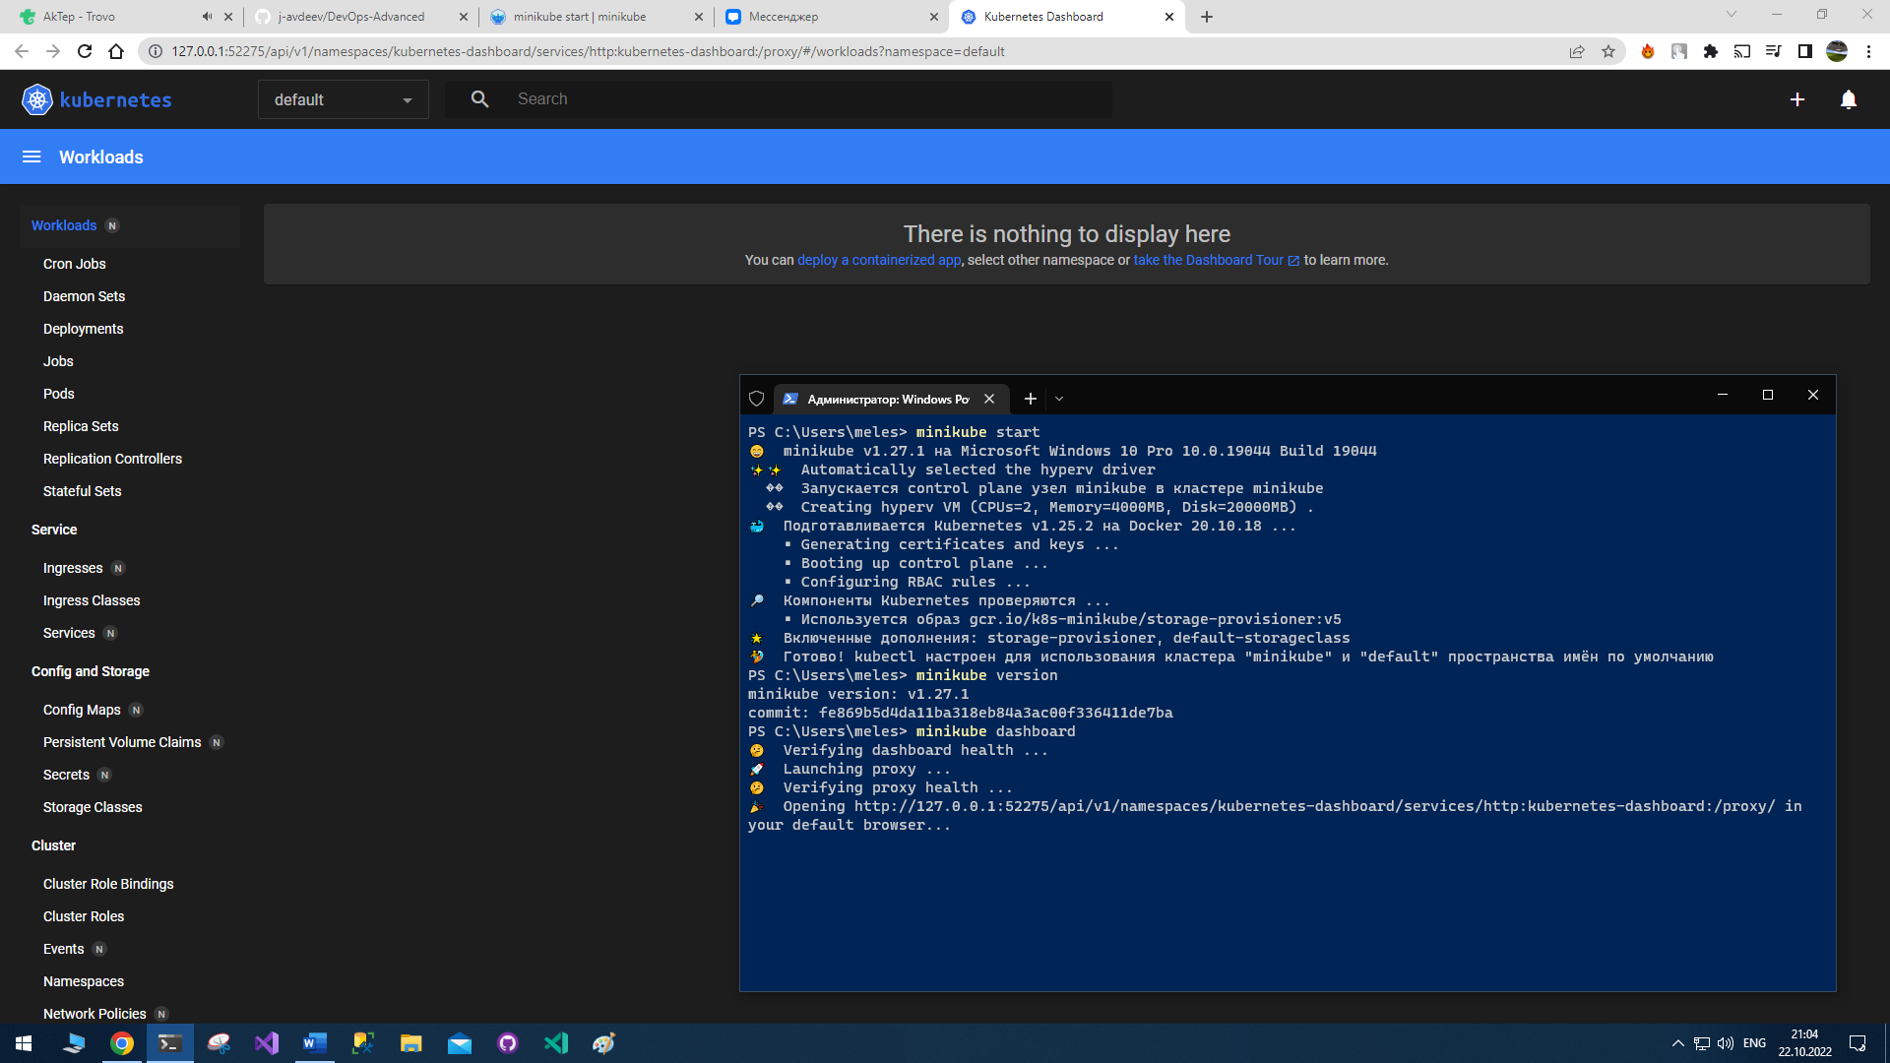  
Рисунок 7 – Запуск панели управления

В результате выполнения команды в браузере открывается окно с панелью управления кластера. Однако он пустой, для его заполнения необходимо задеплоить приложение.

**Задание 4. Запуск приложения на кластере.**

Для запуска приложения необходимо запустить последовательность следующих команд:

~$ kubectl create deployment hello-minikube --image=docker.io/nginx:1.23

~$ kubectl expose deployment hello-minikube --type=NodePort --port=80

~$ kubectl get services hello-minikube

~$ minikube service hello-minikube

~$ kubectl port-forward service/hello-minikube 7080:80

Результат выполнения команд показан на рисунке ниже:

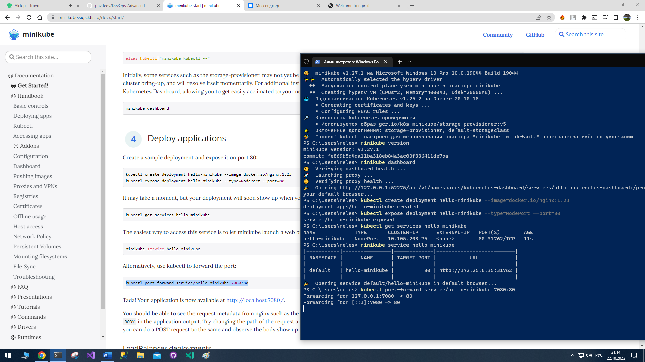  
Рисунок 8 – Запуск приложения

Так же в результате выполнения выше указанной последовательности команд, запускается приложение в браузере. Запущенное приложение в браузере показано на рисунке ниже.

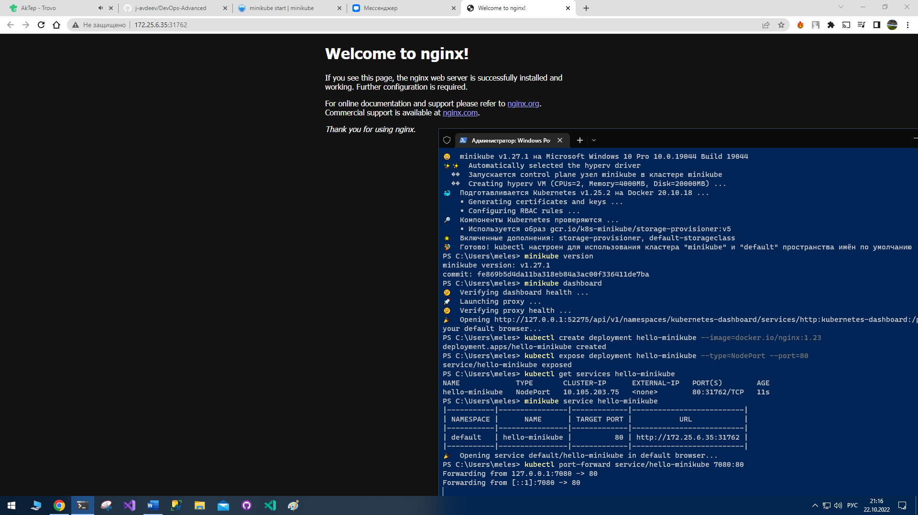  
Рисунок 9 – web-abblication in web-browser

**Задание 5. Повторный запуск dashboard**

Для запуска панель управления воспользуемся командой:

~$ minikube dashboard

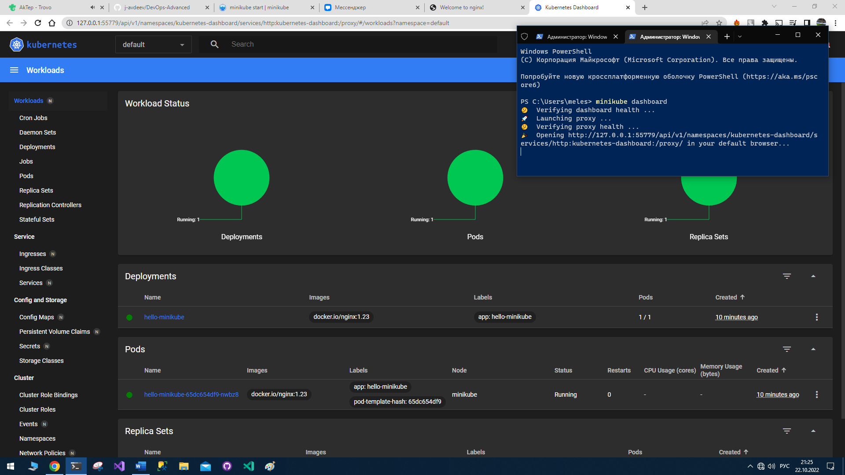  
Рисунок 10 – Повторный запуск панели управления

Теперь мы можем на панели отслеживать запущенные приложения на кластере.

ЗАКЛЮЧЕНИЕ

В результате выполнения лабораторной работы были получены навыки по работе с локальным кластером Kubernetes: minikube. Был запущен сам кластер и развернуто на нем приложение. В панели управления кластера можно отслеживать запущенные приложения.